Количество учащихся в разрезе трёх лет на начало года
Приложение 1

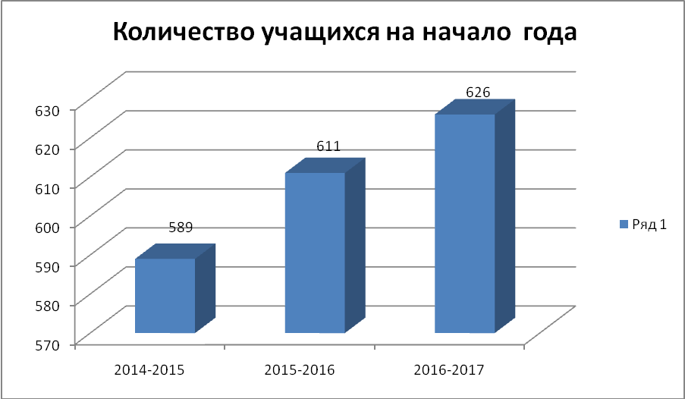

Количество учащихся в разрезе трёх лет на конец учебного года
Приложение 2

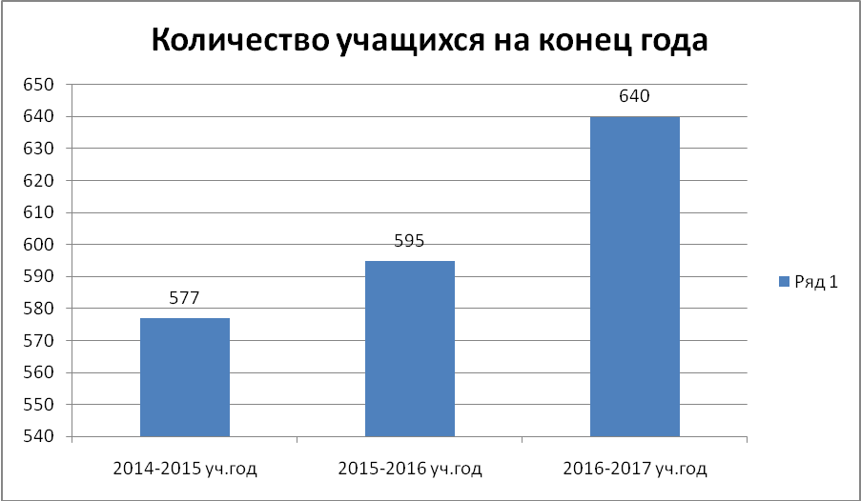

Количество класс– комплектов и количества учащихся по степеням обучения
Приложение 3

Уровни образования | 2014-2015 учебный год |  | 2015-2016 учебный год |  |  | 2016-2017 учебный год
 | Всего класс-комплектов | Число  учащихся | Всего класс-комплектов |  | Число  учащихся | Всего класс-комплектов | Число  учащихся
Начальный | 13 | 271 | 15 | 299 |  | 16 | 345
Основной средний | 14 | 280 | 14 | 285 |  | 13 | 269
Общий средний | 2 | 38 | 2 | 27 |  | 2 | 26
Итого | 29 | 589 | 31 | 611 |  | 31 | 640

Качество обучения в разрезе трёх лет
Приложение 4
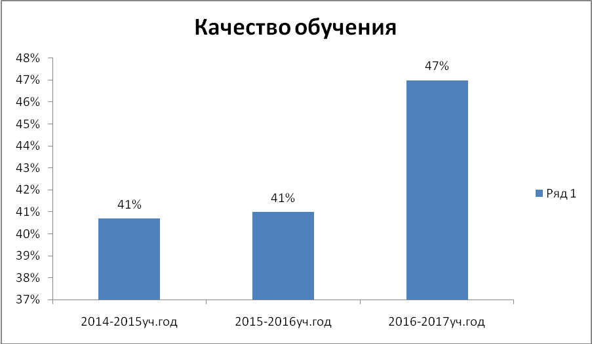

Распределение отличников и хорошистов в разрезе трёх лет
Приложение 5
Количество | 2014-2015 учебный год | 2015-2016 учебный год | 2016-2017 учебный год
Отличники | 44 (8%) | 62 (11%) | 79 (13%)
Хорошисты | 184 (33%) | 173 (31%) | 207 (33%)

Приложение 6

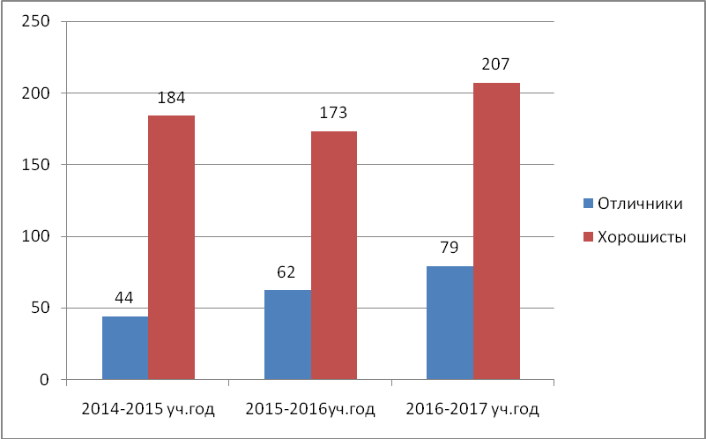

Распределение отличников по ступеням обучения
Приложение 7

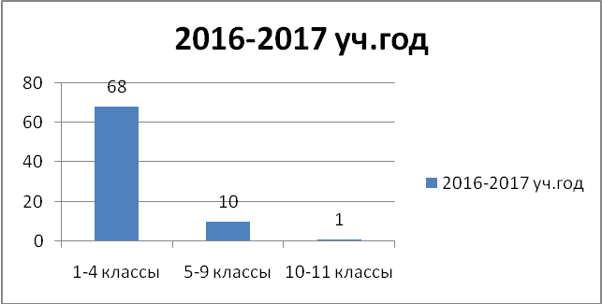

Распределение отличников по параллелям
Приложение 8

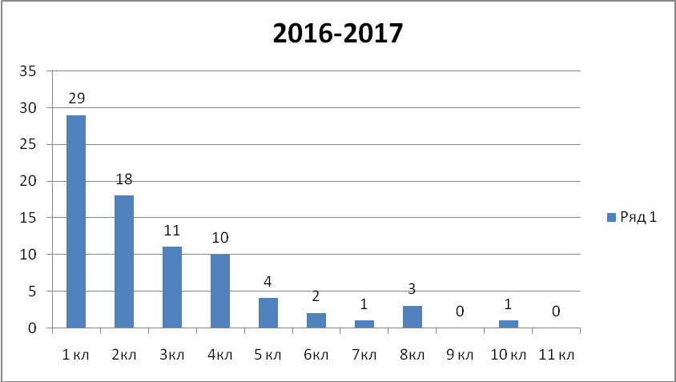

Количество учащихся обучающихся на хорошо по степеням обучения

Приложение 9

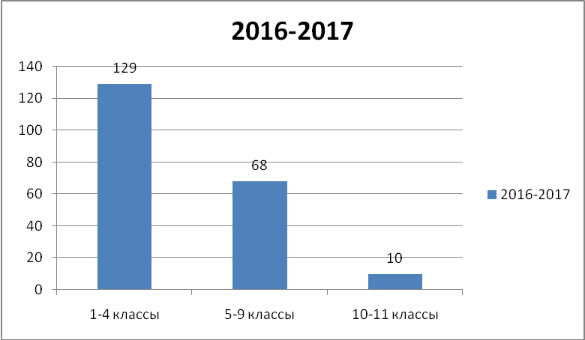

Качество знаний за 2016-2017 учебный год в разрезе классов
Приложение 10
Класс | Качество знаний | Классный руководитель
очень высокий уровень
1А | 82 | Деревнина О.И.
4Ә | 78 | Мунсызова Н.К.
1Ә | 73 | Нургожина Р.Ж.
достаточно высокий уровень
2А | 71 | Жакиянова Р.С.
1Б | 69 | Садвокасова Л.А.
3Б | 68 | Александрова Ю.С.
2 Ә | 65 | Калыкова А.Т.
3Ә | 63 | Шанашова А.Б
1В | 62 | Солтанова Д.С.
оптимальный уровень
6А | 56 | Аятова Г.К.
1 Қ | 55 | Оскенбай А.А.
8Б | 55 | Аубакирова Р.Т.
5А | 54 | Иваненко Л. В.
3А | 52 | Айтхалина Ж.К.
11А | 50 | Шевченко И.И.
10А | 46 | Попова О.В.
4Б | 44 | Волошок О.Н.
допустимый уровень
8А | 42 | Понаморенко О.А.
4А | 40 | Генрих Н.А.
6Б | 32 | Сркина Т.К.
7А | 32 | Абельдинова А.К.
9А | 29 | Куанышева Г.М.
2 Б | 29 | Садвокасова Л.А.
3В | 25 | Шаланова Г.Н.
критический уровень
7Б | 13 | Нагуманова Д.М.
9Б | 13 | Бекшенова К.К..
8В | 10 | Солошенко И.В.
5Б | 8 | Тютебаева Г.К.

Результаты экзаменов в разрезе классов:

Приложение 11.
Класс | Предмет | Сдавало  Экзамен | Годовые оценки |  |  |  | %  кач | %  усп | Экзаменационные |  |  |  | %  кач | %  усп | Итоговые |  |  |  | % кач | %  усп | Динамика
 |  |  | «5» | «4» | «3» | «2» |  |  | «5» | «4» | «3» | «2» |  |  | «5» | «4» | «3» | «2» |  |  | % кач | % усп
10а | Истрия Казахстана | 12 | 1 | 4 | 7 | 0 | 41 | 100 | 1 | 5 | 6 | 0 | 50 | 100 | 1 | 4 | 7 | 0 | 41 | 100 |  | 100
8в | Русский язык | 27 | 0 | 6 | 21 | 0 | 22 | 100 | 2 | 6 | 19 | 0 | 30 | 100 | 1 | 5 | 21 | 0 | 22 | 100 |  | 100
8б | История Казахстана | 15 | 2 | 6 | 7 | 0 | 53 | 100 | 2 | 7 | 6 | 0 | 60 | 100 | 2 | 6 | 7 | 0 | 53 | 100 |  | 100
8а | Биология | 23 | 1 | 9 | 13 | 0 | 43 | 100 | 1 | 9 | 13 | 0 | 43 | 100 | 0 | 10 | 13 | 0 | 43 | 100 |  | 100
7б | Алгебра | 23 | 0 | 4 | 19 | 0 | 17 | 100 | 3 | 5 | 15 | 0 | 22 | 100 | 0 | 5 | 18 | 0 | 22 | 100 |  | 100
7а | Казахский язык | 18 | 1 | 12 | 5 | 0 | 72 | 100 | 1 | 11 | 6 | 0 | 66 | 100 | 1 | 11 | 6 | 0 | 66 | 100 |  | 100
6б(1подгр) | Английский язык | 12 | 4 | 4 | 4 | 0 | 67 | 100 | 0 | 9 | 3 | 0 | 75 | 100 | 0 | 8 | 3 | 0 | 67 | 100 |  | 100
6б (2подгр) | Английский язык | 15 | 0 | 6 | 9 | 0 | 40 | 100 | 0 | 6 | 9 | 0 | 40 | 100 | 0 | 6 | 9 | 0 | 40 | 100 |  | 100
6а | Русский язык | 24 | 0 | 15 | 9 | 0 | 63 | 100 | 1 | 14 | 9 | 0 | 63 | 100 | 0 | 15 | 9 | 0 | 63 | 100 |  | 100
5б | Математика | 23 | 0 | 4 | 19 | 0 | 17 | 100 | 0 | 8 | 15 | 0 | 35 | 100 | 0 | 5 | 18 | 0 | 22 | 100 |  | 100
5а  (1подгр) | Казахский язык | 10 | 1 | 6 | 3 | 0 | 70 | 100 | 0 | 5 | 5 | 0 | 50 | 100 | 0 | 5 | 5 | 0 | 50 | 100 |  | 100
5а  (2подгр) | Казахский язык | 10 | 0 | 6 | 4 | 0 | 60 | 100 | 3 | 3 | 4 | 0 | 60 | 100 | 0 | 6 | 4 | 0 | 60 | 100 |  | 100

3. Итоговая аттестация учащихся 9,11 классов.

Приложение 12.
Класс | Предмет | Сдавало  Экзамен | Годовые оценки |  |  |  | %  кач | %  усп | Экзаменационные |  |  |  | %  кач | %  усп | Итоговые |  |  |  | % кач | %  усп | Динамика
 |  |  | «5» | «4» | «3» | «2» |  |  | «5» | «4» | «3» | «2» |  |  | «5» | «4» | «3» | «2» |  |  | % кач | % усп
9А, Б | Биология | 16 | 0 | 8 | 8 | 0 | 53 | 100 | 2 | 8 | 6 | 0 | 66 | 100 | 0 | 10 | 6 | 0 | 66 | 100 | +13 | 0
9А | Всемирная история | 4 | 0 | 4 | 0 | 0 | 100 | 100 | 4 | 0 | 0 | 0 | 100 | 100 | 0 | 4 | 0 | 0 | 100 | 100
9Б | География | 7 | 0 | 0 | 7 | 0 | 0 | 100 | 0 | 0 | 7 | 0 | 0 | 100 | 0 | 0 | 7 | 0 | 0 | 100
9Б | Литература | 14 | 0 | 3 | 11 | 0 | 21 | 100 | 0 | 3 | 11 | 0 | 21 | 100 | 0 | 3 | 11 | 0 | 21 | 100
9А, Б | Казахский язык | 41 | 1 | 12 | 28 | 0 | 32 | 100 | 2 | 13 | 26 | 0 | 37 | 100 | 2 | 12 | 27 | 0 | 35 | 100 | +3 | 0
9А, Б | Русский язык | 41 | 0 | 15 | 26 | 0 | 37 | 100 | 0 | 16 | 25 | 0 | 40 | 100 | 0 | 16 | 25 | 0 | 40 | 100 | +3 | 0
9А, Б | Алгебра | 41 | 0 | 13 | 18 | 0 | 32 | 100 | 1 | 14 | 26 | 0 | 37 | 100 | 0 | 15 | 26 | 0 | 37 | 100 | +5 | 0

Результаты экзаменов в 9А классе.
Приложение 13.
№ | Класс |  | Фамилия | Имя | Каз.яз | матем | рус.яз | по выбору | Предмет по выбору
1 | 9 | а | Ажбеков | Адильбек | 4 | 4 | 4 | 5 | Всемирная история
2 | 9 | а | Анацкий | Сергей | 4 | 4 | 4 | 5 | Всемирная история
3 | 9 | а | Анциферова | Дарья | 4 | 4 | 4 | 4 | Биология
4 | 9 | а | Вагнер | Ольга | 4 | 4 | 4 | 4 | Биология
5 | 9 | а | Долгушева | Диана | 4 | 3 | 4 | 4 | Биология
6 | 9 | а | Криворучко | Виктор | 3 | 3 | 4 | 5 | Всемирная история
7 | 9 | а | Лупанова | Наталья | 4 | 4 | 4 | 4 | Биология
8 | 9 | а | Нижегородов | Богдан | 3 | 4 | 4 | 4 | Биология
9 | 9 | а | Пономаренко | Ирина | 4 | 4 | 4 | 5 | Биология
10 | 9 | а | Салихзянова | Русалина | 5 | 4 | 4 | 5 | Всемирная история
11 | 9 | а | Ташов | Николай | 3 | 3 | 3 | 3 | Биология
12 | 9 | а | Теплоухов | Александр | 3 | 3 | 3 | 3 | Биология
13 | 9 | а | Титов | Александр | 4 | 3 | 3 | 3 | Биология
14 | 9 | а | Тогайбаева | Эсмигюль | 5 | 3 | 4 | 4 | Биология
15 | 9 | а | Тыщенко | Роман | 3 | 3 | 3 | 3 | Биология
16 | 9 | а | Хивина | Роза | 4 | 4 | 4 | 5 | Биология
17 | 9 | а | Чепикова | Арина | 3 | 4 | 3 | 3 | Биология
 |  |  |  | «5» | 2 | 0 | 0 | 6
 |  |  |  | «4» | 9 | 10 | 12 | 6
 |  |  |  | «3» | 6 | 7 | 5 | 5
 |  |  |  | «2»
 |  |  |  | % кач | 64 | 59 | 70 | 70
 |  |  |  | % усп | 100 | 100 | 100 | 100

Результаты экзаменов в 9Б классе.
Приложение 14.

№ | Класс |  | Фамилия | Имя | Каз.яз | матем | рус.яз | по выбору | Предмет по выбору
1 | 9 | б | Архипов | Алексей | 3 | 4 | 3 | 3 | география
2 | 9 | б | Аскаров | Наурызбай | 3 | 3 | 3 | 3 | география
3 | 9 | б | Беляева | Альбина | 3 | 3 | 3 | 3 | Русская литература
4 | 9 | б | Герт | Алина | 3 | 3 | 3 | 3 | Русская литература
5 | 9 | Б | Джагипарова | Анастасия | 3 | 3 | 4 | 4 | Русская литература
6 | 9 | б | Егизбаев | Дамир | 3 | 3 | 3 | 3 | география
7 | 9 | б | Жаксылыкова | Анель | 3 | 3 | 3 | 3 | Русская литература
8 | 9 | б | Лазарь | Алексей | 4 | 5 | 4 | 4 | Русская литература
9 | 9 | б | Мунгалов | Александр | 3 | 4 | 3 | 3 | Русская литература
10 | 9 | б | Мухаметжанова | Галя | 4 | 4 | 4 | 4 | Биология
11 | 9 | б | Носов | Данил | 3 | 3 | 3 | 3 | Русская литература
12 | 9 | б | Плевако | Руслан | 4 | 3 | 3 | 3 | Русская литература
13 | 9 | б | Поврозник | Александр | 3 | 3 | 3 | 3 | география
14 | 9 | б | Подлесный | Владислав | 4 | 4 | 4 | 4 | Биология
15 | 9 | б | Припадчева | Валерия | 3 | 3 | 3 | 4 | Русская литература
16 | 9 | б | Савко | Анастасия | 3 | 3 | 3 | 3 | Русская литература
17 | 9 | б | Садвокасов | Ислам | 3 | 3 | 3 | 3 | Русская литература
18 | 9 | б | Сатыбалдина | Аида | 3 | 3 | 3 | 3 | Русская литература
19 | 9 | б | Сотникова | Дарья | 3 | 3 | 3 | 3 | Русская литература
20 | 9 | б | Уразбаев | Владимир | 3 | 3 | 3 | 3 | география
21 | 9 | б | Чучуйко | Станислав | 3 | 3 | 3 | 3 | география
22 | 9 | б | Хадирова | Мадина | 3 | 3 | 3 | 3 | география
23 | 9 | б | Масекенова | Аида | 3 | 3 | 3 | 3 | Русская литература
24 | 9 | б | Абзакова | Айгерим3 | 3 | 3 | 3 | 3 | Биология
 |  |  |  | «5» | 0 | 1 | - | -
 |  |  |  | «4» | 4 | 4 | 13 | 5
 |  |  |  | «3» | 20 | 19 | 11 | 19
 |  |  |  | «2» | - | - | - | -
 |  |  |  | % кач | 16 | 20 | 54 | 20
 |  |  |  | % усп | 100 | 100 | 100 | 100

ВЕДОМОСТЬ сдачи итоговой аттестации выпускников 2016-2017 уч.год
Приложение 15.

№ | Ф.И.О. | Оценка по итоговой аттестации |  | Оценки по итоговой аттестации
 |  | Казахский/ русский язык тестирование | Предмет по выбору (тест) | Казахский/Русский язык ЭССЕ |  | История Казахстана (устный экзамен) | Математика (контрольная работа)
 |  |  |  | 1 оценка литература | 2 оценка язык
1 | Ауганбаева Даяна Нурмагамбетовна | 4 | 5 | 4 | 4 | 3 | 3
2 | Баранов Станислав Владимирович | 4 | 5 | 4 | 4 | 4 | 3
3 | Бутько Анастасия Валерьевна | 5 | 5 | 4 | 4 | 4 | 4
4 | Захаренко Милана Александровна | 5 | 5 | 4 | 4 | 4 | 4
5 | Жаскенов Амир Русланович | 5 | 5 | 4 | 4 | 4 | 4
6 | Костин Николай Юрьевич | 5 | 4 | 4 | 3 | 4 | 4
7 | Майданов Темирлан Айбекович | 5 | 5 | 4 | 4 | 4 | 3
8 | Тулекин Ильяс Ниязбекович | 5 | 5 | 5 | 5 | 5 | 5
9 | Цыбанова Оксана Викторовна | 4 | 5 | 4 | 4 | 4 | 4
 | %кач-ва 55% | 100% | 100% | 100% | 88% | 88% | 66%
 | % успеваемости 100% | 100% | 100% | 100% | 100% | 100% | 100%

Результаты государственных экзаменов в разрезе годовых и итоговых оценок:
Приложение 16.

Класс | Предмет | Сдавало  Экзамен | Годовые оценки |  |  |  | %  кач | %  усп | Экзаменационные |  |  |  | %  кач | %  усп | Итоговые |  |  |  | % кач | %  усп | Динамика
 |  |  | «5» | «4» | «3» | «2» |  |  | «5» | «4» | «3» | «2» |  |  | «5» | «4» | «3» | «2» |  |  | % кач | % усп
11 | Биология | 6 | 0 | 6 | 0 | 0 | 100 | 100 | 4 | 2 | 0 | 0 | 100 | 100 | 1 | 5 | 0 | 0 | 100 | 100 | 0 | 0
 | Физика | 2 | 0 | 2 | 0 | 0 | 100 | 100 | 2 | 0 | 0 | 0 | 100 | 100 | 1 | 1 | 0 | 0 | 100 | 100
 | Английский язык | 1 | 1 | 0 | 0 | 0 | 100 | 100 | 1 | 0 | 7 | 0 | 100 | 100 | 1 | 0 | 0 | 0 | 100 | 100
 | Литература | 9 | 1 | 8 | 0 | 0 | 100 | 100 | 1 | 8 | 0 | 0 | 100 | 100 | 1 | 8 | 0 | 0 | 100 | 100
 | Русский язык | 9 | 0 | 5 | 4 | 0 | 55 | 100 | 1 | 7 | 1 | 0 | 88 | 100 | 0 | 7 | 2 | 0 | 77 | 100 | +22 | 0
 | Казахский язык | 9 | 0 | 8 | 1 | 0 | 88 | 100 | 6 | 3 | 0 | 0 | 100 | 100 | 1 | 8 | 0 | 0 | 100 | 100 | +12 | 0
 | Алгебра | 9 | 1 | 5 | 3 | 0 | 66 | 100 | 1 | 5 | 3 | 0 | 66 | 100 | 1 | 5 | 3 | 0 | 66 | 100 | 0 | 0

Участие учащихся в ЕНТ за 3 года
Приложение 17

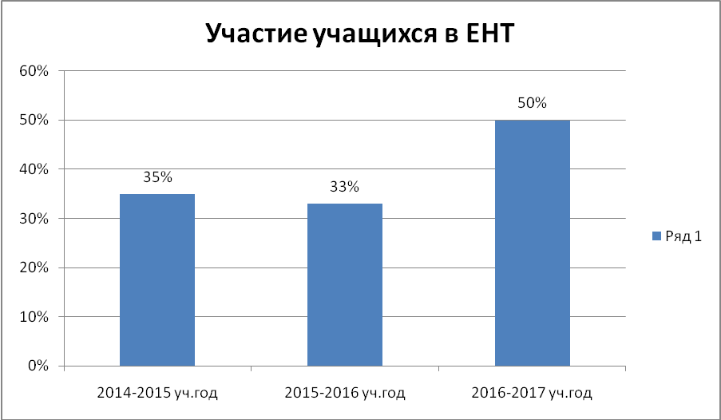

Результаты тестирования ЕНТ 21 июня 2017 года
Приложение 18
п/п | Ф.И.О. |  | Баллы ЕНТ |  |  |  |  |  |  |  | Всего
 |  | Математическая грамотность |  | Читательская гамоность | История Казахстана | Математика | Физика | Химия | Биология | География
1 | Бутько анастасия Валерьевна | 9 |  | 17 | 12 |  |  |  | 23 | 6 | 67
2 | Жаскенов Амир Русланович | 6 |  | 8 | 11 | 18 | 17 |  |  |  | 60
3 | Костин Николай Юрьевич | 13 |  | 20 | 16 |  |  | 27 | 31 |  | 107
4 | Майданов Темирлан Айбекович | - |  | 20 | 19 |  |  |  |  |  | 39
5 | Тулекин Ильяс Ниязбекович | 17 |  | 18 | 18 | 20 | 27 |  |  |  | 100
 | СРЕДНИЙ БАЛЛ | 11,25 |  | 16,6 | 15,2 | 19 | 22 | 27 | 27 | 6 | 83,5

Средний балл в разрезе 3-х лет представлены на диаграмме

Приложение 19

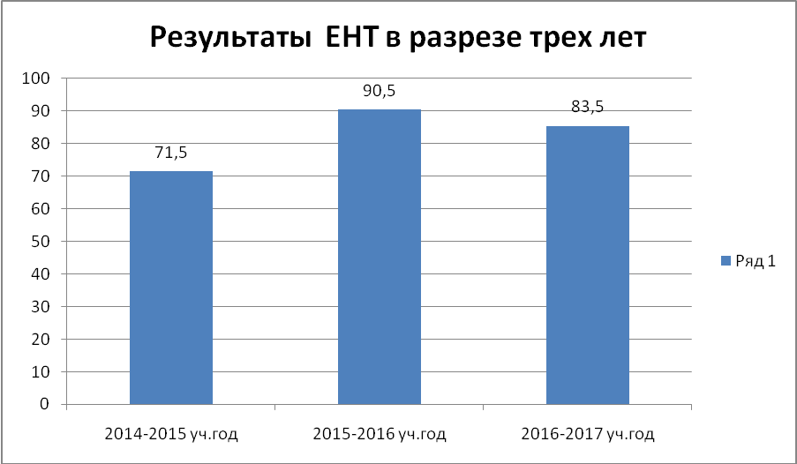

Результаты ЕНТ по предметам в разрезе 3 – х лет
Приложение 20
Год | История Казахстана | Математика | Русский язык | физика | химия | биология | Геог-рафия
2015 | 12,1 | 14,4 | 15,5 | 12,5 | - | 16 | 17
2016 | 19,5 | 14 | 21,75 | 21 | 8 | 18,5
2017 | 15,2 | 11,25 | 16,6 | 22 | 27 | 27 | 6
Динамика по сравнению с прошлым годом | -4,3 | - 2,75 | - 5,15 | + 1 | + 19 | +8,5 | -11

Сведения об учителях, готовивших к ЕНТ и их результативности
Приложение 21
ФИО учителя | категория | стаж работы | Язык обучения | Средний балл | Количество сдававших
Солошенко Ирина Владиславовна | высшая | 30 | русский | 11,25 | 5
Куанышева Гульнара Мактымовна | первая | 24 | русский | 15,2 | 5
Шевченко Ирина Иосифовна | высшая | 25 | русский | 16,6 | 5
Бугрова Елена Александровна | высшая | 31 | русский | 22 | 2
Касымканова Асель Гизатолловна | первая | 16 | русский | 27 | 2
СлямоваЖанарАмантаевна | высшая | 27 | русский | 27 | 1

4.Работа с кадрами

Приложение 22
Образование | 2014-2015 | 2015-2016 | 2016-2017
Всего учителей | 53 | 51 | 54
Высшее | 46 (87%) | 47(92%) | 48 (88%)
Среднее специальное | 7 (13%) | 4(8%) | 6 (11%)

Качественный состав учителей по категориям в разрезе 3 – х лет
Приложение 23
Категория | % | 2014-2015 | % | 2015-2016 | % | 2016-2017 | %
Всего учителей | 100 | 53 | 100 | 51 | 100 | 54 | 100
Высшая | 34 | 19 | 36 | 21 | 41 | 25 | 46
Первая | 42 | 19 | 36 | 16 | 31 | 16 | 29
Вторая | 10 | 10 | 19 | 8 | 16 | 7 | 12
Без категории | 14 | 5 | 9 | 6 | 12 | 6 | 11

Информатизация УВП на 2016-2017 учебный год
Количество компьютеров на 2015-2016 учебный год
Приложение 24
Всего учащихся на сентябрь 2016года | Всего компьютеров для уч-ся | Оснащенность чел/комп | Всего ПК по школе | Год поставки | Кол-во компьютеров | Вид поставки (РБ, МБ, АБР, спонсоры) | Из них запланировано на списание в 2014 году | Приобретенные в 2014 году | Потребность
626 | 133 | 4,4 | 137 | 2005 | 11 | РБ | 11
 |  |  |  | 2007 | 0 | МБ
 |  |  |  | 2007 | 1 | РБ
 |  |  |  | 2007 | 1 | РБ
 |  |  |  | 2008 | 17 | РБ
 |  |  |  | 2008 | 5 | РБ
 |  |  |  | 2010 | 10 | МБ
 |  |  |  | 2014 | 1 | РБ |  | 1
 |  |  |  | 2014 | 13 | МБ |  | 13
 |  |  |  | 2014 | 1 | МБ |  | 1
 |  |  |  | 2012 | 73 | РБ

Интерактивные доски на 2016-2017 учебный год
Приложение 25
Кабинет физики |  |  | Кабинет химии |  |  | Кабинет биологии |  |  | МЛК |  |  | Универсальный кабинет с ИД |  |  | Мультимедийный цифровой подиум |  |  | кабинет 1 Президента
всего | в том числе с интерактивным оборудованием | Год выпуска | всего | в том числе с интерактивным оборудованием | Год выпуска | всего | в том числе с интерактивным оборудованием | Год выпуска | всего | в том числе с интерактивным оборудованием | Год выпуска | всего | в том числе с интерактивным оборудованием | Год выпуска | всего | в том числе с интерактивным оборудованием | Год выпуска | всего | в том числе с интерактивным оборудованием | Год выпуска
2 | 1 | 2007 без ИД, 2008 с ИД | 2 | 2 | 2008 с ИД, 2014 с ИД | 1 | 1 | 2008 с ИД | 1 | 1 | 2008 с ИД (ноутбуки 16+1) | 3 | 3 | 2007 в каб ИВТ,  англяз, 2008 матем | 1 | 1 | 2012 с ИО | 1 |  | 2014, ноутбук

6.Выполнение Государственного стандарта

Качество знаний по казахскому языку, русскому языку, математике учащихся 1-4 классов
Приложение 26
Предмет | 2014-2015  % качества | 2015-2016  % качества | 2016-2017  % качества
Русский язык | 57 | 59 | 60%
Математика | 65 | 65 | 67%
Казахский язык | 63 | 62 | 64%
).

Качество знаний учащихся 4 классов по казахскому языку, русскому языку, математике
Приложение 27
Предмет | 2014-2015 % качества | 2015-2016 % качества | 2016-2017 % качества
Русский язык | 51,7 | 42 | 55%
Математика | 53,3 | 50 | 64%
Казахский язык | 58,3 | 48 | 63%
Выполнение Государственных стандартов в разрезе предметов в 5-11 классах
Приложение 28
Основная школа | 2014-2015 |  |  | 2015-2016 |  |  | 2016-2017
 | % успеваемости | % качества | % успеваемости |  | % качества | % успеваемости |  | % качества
Казахский язык | 100 | 49,7 | 100 |  | 51 | 99% |  | 48%
Русский язык | 97,8 | 48 | 95 |  | 46,8 | 99% |  | 49%
Математика | 100 | 47,5 | 100 |  | 43 | 99% |  | 47%
Алгебра | 96 | 38,2 | 95 |  | 35 | 98% |  | 39%
Иностранный язык | 100 | 48 | 100 |  | 67 | 98% |  | 63%
История Казахстана | 99 | 62 | 97 |  | 50 | 99% |  | 50%
Казахская литература | 100 | 50 | 100 |  | 54 | 100% |  | 51%
Биология | 100 | 47 | 100 |  | 48 | 99% |  | 53%
Химия | 100 | 51,4 | 100 |  | 48 | 100% |  | 54%
Физика | 98,4 | 32,3 | 100 |  | 29 | 100% |  | 39%

Реализация стандарта образования по параллелям
Приложение 29
Параллели | 2014-2015 |  | 2015-2016 |  |  | 2016-2017
 | % успев | % качества | % успев |  | % качества |  | % успев |  | % качества
1 классы | 100 | 55,6 | 100 | 63,5 |  |  |  | 100 | 69
2 классы | 100 | 61,5 | 100 | 53 |  |  |  | 100 | 54
3 классы | 100 | 45,6 | 100 | 65 |  |  |  | 100 | 55
4 классы | 98,3 | 50 | 100 | 37 |  |  |  | 100 | 45
5 классы | 100 | 42,9 | 100 | 41 |  |  |  | 98 | 31
6 классы | 100 | 34,6 | 100 | 41 |  |  |  | 100 | 41
7 классы | 100 | 22,7 | 100 | 27 |  |  |  | 100 | 24
8 классы | 100 | 20,4 | 100 | 20 |  |  |  | 100 | 33
9 классы | 100 | 22,9 | 100 | 17 |  |  |  | 100 | 20
10 классы | 80 | 25 | 85 | 29 |  |  |  | 88 | 38
11 классы | 100 | 50 | 100 | 33 |  |  |  | 100 | 50
Итого по школе | 99,1% | 40,7% | 99% | 41% |  |  |  | 99% | 47%

